**QUAN HỆ GIỮA BA CẠNH CỦA MỘT TAM GIÁC.**

**BẤT ĐẲNG THỨC TAM GIÁC.**

**1)Bất đẳng thức tam giác**

* *Định lý : (SGK*)

Trong một tam giác, tổng độ dài hai cạnh bất kỳ bao giờ cũng lớn hơn độ dài cạnh còn lại.

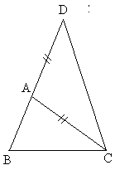

GT: ΔABC

KL: AB+AC>BC

AB+BC>AC

AC+BC>AB

**2) Hệ quả bất đẳng thức tam giác**

Hệquả: SGK

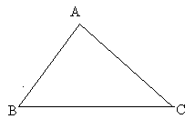Trong một tam giác, hiệu độ dài hai cạnh bất kỳ bao giờ cũng nhỏ hơn độ dài cạnh còn lại

Trong tam giác ABC

BC>AC-AB; BC>AB-AC

Nhận xét SGK

Trong một tam giác, độ dài một cạnh bao giờ cũng nhỏ hơn tổng độ dài của hai cạnh còn lại

**\* Bài tập 16/63SGK**

Theo bất đẳng thức tam giác

Ta có :

AC - BC <AB < AC + BC

7 - 1 < AB < 7 + 1

6 < AB < 8

Suy ra AB = 7

Vậy Tam giác ABC cân

**\* Bài tập 17/63SGK**

a/ Tam giác AMI có :

MA < MI + IA

MA+ MB< MI + IA + MB

MA + MB < IA + IB (1)

b/ Tam giác BIC có :

IB < IC + CB

IB + IA < IC + CB + IA

IB + IA < BC + AC (2)

c/ Từ (1) và (2) suy ra

MA + MB < CA + CB

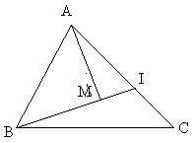

***Hướng dẫn học tập ở nhà***

* Nắm vững bất đẳng thức tam giác
* Làm bài 19 (SGK) và bài 24, 25, 26 (SGK)